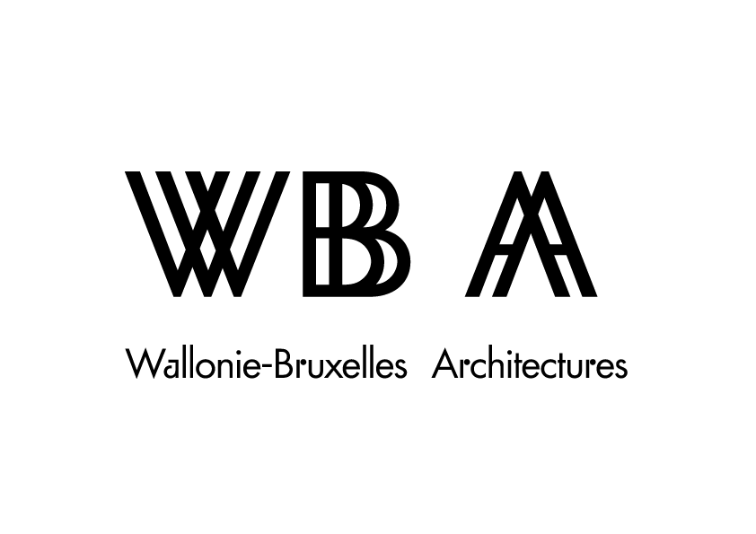
Tavola rotonda di architettura sul Padiglione belga
all’EXPO MILANO – 23 giugno 2015 (14h30-17h)

TEMATICA
L’architettura belga ospite del Padiglione belga dell'Esposizione universale a Milano
“Il patrimonio architettonico in pezzi di ricambio: come riutilizzare i componenti funzionali e preziosi degli edifici moderni destinati alla demolizione?”

La tavola rotonda organizzata da Rotor e Wallonie-Bruxelles Architectures (WBA) vedrà riuniti esperti belgi e italiani attorno alla questione del recupero degli elementi preziosi di costruzioni recenti destinate alla demolizione.

Il patrimonio architettonico recente (20° secolo) non sfugge alle vicissitudini del tempo: spesso il suo declino sfocia in massicci interventi di demolizione o ristrutturazione (rifacimenti per motivi di sicurezza, confort, funzionalità, efficienza energetica...). In occasione di queste operazioni, sono molti i componenti che vengono destinati allo scarto, pur essendo ancora funzionali, integri e potenzialmente riutilizzabili. A poco a poco s'ingrossa il coro delle voci che incitano a considerare il riutilizzo di questi beni, non soltanto a livello aneddotico, ma anche su scala più vasta, per edifici pubblici e in contesti vincolanti. Malgrado i numerosi ostacoli, le argomentazioni a favore del riuso dei materiali da costruzione acquistano solidità.

Sono tre i tipi di motivazioni che svolgono un ruolo importante.

In primo luogo, le motivazioni d'ordine ambientale. Il riutilizzo consente da un lato di ridurre la massa di rifiuti da demolizione e, dall'altro, di produrre materiali con impatto ambientale (emissioni di CO₂ e di altri inquinanti, esaurimento di risorse...) pressoché nullo.

In secondo luogo, le motivazioni d'ordine patrimoniale. Gli elementi e i materiali smantellati – sebbene non rappresentino più l'edificio originale nella sua integrità – sono spesso impossibili da riprodurre e dimostrano, seppure in scala minore, il talento del loro creatore e l'abilità artigiana di chi li ha realizzati o la qualità dello strumento industriale che li ha prodotti.

In terzo e ultimo luogo, le motivazioni d'ordine sociale. Le pratiche di smantellamento, di recupero e reintegrazione di questi elementi in nuove strutture sono fonte potenziale d'impiego per la manodopera locale, con qualifiche di vario livello.
In occasione della tavola rotonda, i nove esperti scambieranno i propri punti di vista sulle motivazioni valide e anche sugli ostacoli alle pratiche del riuso nel settore edile. Si affronteranno questioni teoriche, ma anche argomenti di ordine pratico, ad esempio:
- Come identificare gli elementi architettonici suscettibili di essere riutilizzati in un immobile destinato a un massiccio intervento di ristrutturazione o di demolizione?
- Come organizzarne l'estrazione?
- Quali sono gli interventi ai quali sottoporre questi materiali per renderli idonei alla reimmissione sul mercato?
- Chi sono gli attori economici che possono gestire questo tipo di attività?
- Quali sono le modalità, pratiche e "artistiche", per rimettere in opera gli elementi provenienti dagli immobili demoliti?

Nel corso della discussione, i nove partecipanti alla tavola rotonda presenteranno una serie di casi di studio, alcuni trattati nel corso delle loro attività professionali. I progetti presentati illustreranno, di volta in volta, uno specifico concetto.
Contatti:
Rotor: Lionel Devlieger lionel.rotor@gmail.com + 32 486 382 800
WBA: Aurore Boraczek contact@wbarchitectures.be + 32 473 442 182

Sito: www.wbarchitectures.be

ORATORI
Moderatore
• Lionel Devlieger, architetto, socio del collettivo Rotor, Bruxelles

Oratori

• Olivier Bastin, architetto a L’Escaut Bruxelles, ex maître-architecte del Ministero della la Regione di Bruxelles
• Maurizio Cohen, architetto, docente presso la facoltà di Architettura dell'ULB (Bruxelles) e dell'ULg (Liegi), membro del consiglio di amministrazione di Docomomo Belgique
• Maarten Gielen, socio del collettivo Rotor, Bruxelles
• Jean-Philippe Possoz, architetto presso l'atelier Alain Richard Liège, docente presso la facoltà di Architettura dell'ULg
• Gennaro Postiglione, architetto, professore al dipartimento di Architettura e urbanistica del Politecnico di Milano
• Matteo Robiglio, architetto presso la TRA architetti di Torino, professore al dipartimento di Architettura e design del Politecnico di Torino
• Isabelle Toussaint, architetto presso la TRA architetti di Torino, specializzata in conservazione e restauro del patrimonio
• Roberto Zancan, architetto e paesaggista, giornalista
PROFILO DEGLI ORATORI
Lionel Devlieger (BE) è ingegnere-architetto, dottore in Storia dell'architettura. Nel 2005 ha fondato l'organizzazione non a scopo di lucro Rotor, insieme a Maarten Gielen e Tristan Boniver. Ha partecipato alle esposizioni Usus/Usures per la Biennale di architettura di Venezia 2010 e OMA/Progress (2011) alla Barbican Art Gallery di Londra. Con Maarten Gielen, è stato curatore della Triennale d'architettura di Oslo (2013) di cui ha poi diretto la pubblicazione del catalogo Behind the Green Door (2014). In qualità di membro del collettivo Rotor, è stato insignito del Global Award for Sustainable Architecture nel 2015. Lionel Devlieger ha insegnato architettura presso l'Università di Gand (BE), l'Università della Virginia (USA), l'Università di Berkley in California (USA) e al Sandberg Instituut (NL).
Contatto: lionel.rotor@gmail.com
Sito: www.rotordb.org

Oliver Bastin (BE) è architetto dal 1983. Scenografo per il teatro e il cinema, ha fondato con Micheline Hardy L’Escaut Architectures, atelier di architettura e spazio culturale che dal 2009 è organizzato in forma di cooperativa. È autore e coautore di svariati progetti d'architettura di spessore, come il Teatro Nazionale di Bruxelles, il Museo della Fotografia di Charleroi (Belgium Building Award 2009), la Salle Culturelle Victor Jara a Soignies (Mies Van Der Rohe Award 2011), lo Skate Parc nella piazza des Orsulines a Bruxelles (European Award for public space 2006 – Règles d’or d’urbanisme 2008), gli Ateliers-logements per gli artisti "Cheval Noir" a Bruxelles, la scultura OTRO per gli skater, concepita dall'artista Koo Jeong Ha a Vassivière. Insegnante presso diversi atelier di architettura sin dal 1994, tra il 2009 e il 2014 è stato maître architecte del Ministero della Regione di Bruxelles-Capitale (www.bmabru.be).
Contatto: Olivier@escaut.org
Sito: www.escaut.org

Maurizio Cohen (IT) si è laureato in architettura al Politecnico di Milano. Esperto, giornalista, critico e curatore di mostre, insegna alle facoltà universitarie di Bruxelles (Università di Bruxelles – La Cambre – Horta), di Liegi (Università di Liegi). Autore di molteplici opere sull'architettura contemporanea e moderna in Belgio, scrive regolarmente per la stampa specialistica belga e internazionale. È anche membro del consiglio di amministrazione di Docomomo Belgique.
Contatto: mauriziocohen@skynet.be
Sito: www.docomomo.be

Maarten Gielen (BE) ha fondato Rotor nel 2005 con Tristan Boniver e Lionel Devlieger. Da allora ha preso parte ai principali progetti espositivi e strategie concettuali messi a punto da Rotor. Con Lionel Devlieger, è stato curatore della Triennale di architettura di Oslo (2013). Nel 2014 Maarten Gielen ha coordinato, in collaborazione con Lionel Billiet e Renaud Haerlingen, la realizzazione di Rotor Déconstruction, un'entità autonoma all'interno di Rotor (e che a breve diventerà una società cooperativa) che si occupa di smantellare e rivendere gli elementi preziosi prelevati da edifici destinati alla demolizione. Nel 2015 Maarten Gielen è stato insignito del Global Award for Sustainable Architecture e del Rotterdam Maaskantprijs. Oggi insegna all'Haute école d'art et de design Genève.
Contatto: rotorasbl@gmail.com
Sito: www.rotordb.org

Jean-Philippe Possoz (BE), architetto formato all'Istituto superiore di architettura Saint Luc di Bruxelles (1996), co-fondatore dell'ARJM a Bruxelles (premio Charles Duyver 2002 per la Biblioteca pubblica di Boechout) e architetto stagista presso Pierre Hebbelinck e Alain Richard. In seguito ha lasciato il Belgio alla volte dell'Islanda. Titolare nel 2002 di un DEA in Architettura e sviluppo duraturo (EPFL-EAT-UCL), ha proseguito la sua pratica a Liegi, rinnovando la collaborazione con l'architetto Alain Richard all'interno della sprl aa-ar. Questa collaborazione ha visto nascere numerosi progetti pubblici e privati in Vallonia e a Bruxelles. Dal 2007, insegna in laboratorio di progettazione alla facoltà di Architettura dell'Università di Liegi. Nel 2014 ha cominciato il workshop design & build, fondato sul principio del risparmio.
Contatto: jp.possoz@gmail.com
Sito: www.aa-ar.be
Gennaro Postiglione (IT) architetto, professore al dipartimento di Architettura e studi urbani del Politecnico di Milano (www.lablog.org.uk) Le sue ricerche s'incentrano prevalentemente sugli interni domestici, la museografia e la conservazione e diffusione della memoria collettiva, mentre la sua attività di ricerca tramite la progettazione si articola sul riuso adattativo e la valorizzazione del patrimonio abbandonato, anche il patrimonio prodotto da conflitti. La sua preoccupazione principale è concepire delle strategie durature di riattivazione che sottolineino l'importanza tra memoria collettiva e identità culturale, mettendo le risorse architettoniche al servizio dell'interesse pubblico. Dal 2006 è anche responsabile d’IFW-Interior Forum World, rete accademica e piattaforma web dedicata alla ricerca.
Contatto: gennaro.postiglione@polimi.it
Sito: www.lablog.org.uk

Matteo Robiglio (IT), architetto dal 1991 e co-fondatore dell'agenzia Avventura Urbana (1992). È professore ordinario di Progettazione architettonica e urbana al Politecnico di Torino e membro del consiglio di amministrazione del Collegio di architettura. Dal 2004 è titolare dell'Unità di progetto Sostenibilità e innovazione dei sistemi edificio-impianti e di tecniche speciali. È coordinatore di ricerche e tesi di dottorato sulla riqualificazione di grandi aree metropolitane in Cina, Africa, America del Sud e Stati Uniti. Nel 2011 ha fondato l'agenzia TRA_Architettura Condivisa con Isabelle Toussaint. Scrive regolarmente sulla stampa specialistica belga e internazionale in merito a questioni di rinnovo e riuso dopo una ridefinizione (adaptive re-use). Nel 2014, in collaborazione con Isabelle Toussaint e Marco Tabbia, ha fondato la startup HOMERS specializzata in innovazione sociale.
Contatto: matteo.robiglio@polito.it
Siti: www.tra.to.it; www.homers.co

Isabelle Toussaint (BE - IT) è architetto dal 1989 (ISA St Luc Liège). Nel 1993 ha conseguito il Degree of Master of science in architecture, specializzazione in Conservation of historic towns and buildings, presso l'istituto R. Lemaire per la conservazione di città ed edifici d'importanza storica (KU Leuven). Dal 1997 al 2011 è stata partner associato di Avventura Urbana, prima società italiana di professionisti specializzati nella partecipazione e progettazione per le politiche pubbliche. Nel 2011 ha fondato TRA_Architettura Condivisa con Matteo Robiglio. È autrice di molteplici progetti di riqualifica di siti ed edifici industriali in Italia. Oggi si occupa del restauro e della trasformazione nel centro di formazione ai mestieri della pietra della Grande Carrière Wincqz di Soignies (Belgio). Nel 2014, in collaborazione con Matteo Robiglio e Marco Tabbia, ha fondato la startup HOMERS specializzata in innovazione sociale.
Contatto: info@tra.to.it
Siti: www.tra.to.it; www.homers.co

Roberto Zancan (IT) è architetto e giornalista (Domus, AA), titolare di una cattedra Unesco per il patrimonio culturale e la rigenerazione urbana all'Università IUAV di Venezia. È stato curatore del programma Inside the Academy della fondazione BE OPEN e professore all'Università di Montreal (UQAM). È, inoltre, fondatore del laboratorio multimediale zD6, nonché autore di Corrispondenze: Teorie e storie dal landscape.
Contatto: roberto.zancan@gmail.com
Sito: www.landscapenews.org

